Pakan ternak masukan jenis misal ikan, ayam dll
menampilkan jumlah penduduk yang meungkinkan potensi timbulan sampah, jadi setiap desa mengakumulasi kinerja dan presentase keberhasilan
kader yang paling banyak siapa
Tambahkan item pelaporan
Tambahkan Fasum sepoerti pasar, terminal, sekolah perkantoran dll
Intervensi fasum/dinas (Bisa memasukan database jenis pelaporan)
Destinasi wisata, MBG, industry seperti hotel dll
Penilaian adipura Perkantoran/perdagangan dll. ()

Pendaftaran pengangkut mencakup KSM/tempat destinasi pengangkutan
Filter intrervensi per kecamatan
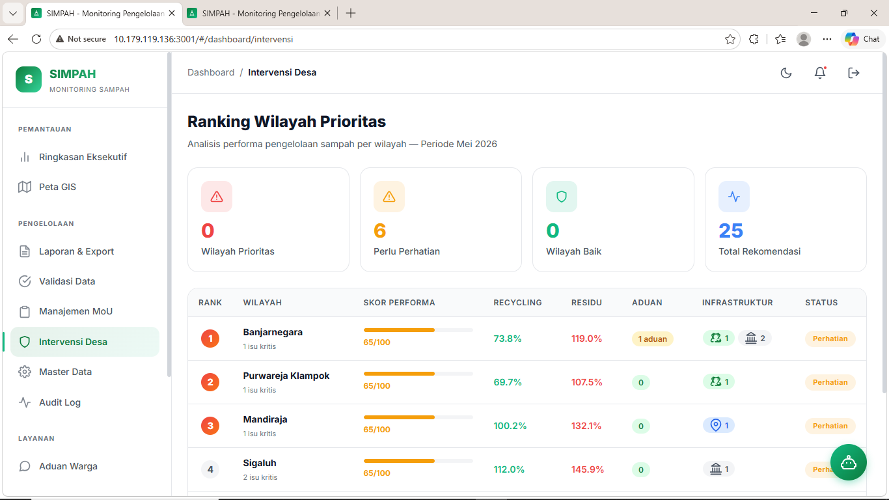
SPPG Untuk pengolahan ada yang diambil ke masyarakat, Kerjasama dengan pihak ketiga seperti transporter atau dijual

Simulasi input data tgl 18 Mei 2026
Finall akhir Juli

